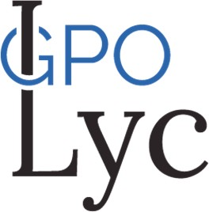

EN SECONDE, je m’informe avec GPO LYCEE

J’ai un projet professionnel précis

Quel est votre projet ?

Répondre aux questions suivantes en explorant les modules du logiciel indiqués à droite

Après le bac

Mini Dico des métiers

En quoi consiste ce métier ou ce projet ?

- Quel(s) sont les diplôme(s) qui vous permettront de réaliser ce projet ?

- Comment vous préparer à ce(s) diplômes ?
Après le bac

- Le supérieur par type d’études
- Le supérieur par secteur d’activités

 | Quel(s) bac(s) ? | Quels types d’études : université, études courtes, classes prépa, écoles ? | Combien d’années(s) d’études ?
Diplôme envisagé

Diplôme envisagé

- A propos du ou des bac(s) envisagé(s) :
Le lycée

- Après la seconde la voie générale
ou
- Après la seconde la voie technologique
Présentation de ce(s) bac(s) en quelques lignes : enseignements communs et enseignements de spécialités

Nom du bac | Enseignements communs en 1ère | Enseignements de spécialités en 1ère

Si vous envisagez un bac général, quels sont les enseignements de spécialité qui donnent un profil économique, littéraire ou scientifique ?
Le lycée

Après la 2de, la voie générale

Profils | Enseignements de spécialité
Economique
Littéraire
Scientifique
Autres (éventuellement)

Parmi ces enseignements de spécialité, quels sont ceux proposés par votre lycée ?

Le lycée

Le nouveau bac

Les différentes épreuves du bac :
Comment seront notés les enseignements au bac ?

 | Contrôle continu | Epreuves du bac
Enseignements communs

Enseignements de spécialité

Enseignements optionnels

